МИНИСТЕРСТВО НАУКИ И ВЫСШЕГО ОБРАЗОВАНИЯ РОССИЙСКОЙ ФЕДЕРАЦИИ

ПЕНЗЕНСКИЙ ГОСУДАРСТВЕННЫЙ УНИВЕРСИТЕТ

ПОЛИТЕХНИЧЕСКИЙ ИНСТИТУТ

ФАКУЛЬТЕТ ВЫЧИСЛИТЕЛЬНОЙ ТЕХНИКИ
Утвержден на заседании кафедры
«Вычислительная техника»
"___" _______________ 20 г.
Заведующий кафедрой
М.А. Митрохин
ОТЧЕТ ПО УЧЕБНОЙ (ЭКСПЛУАТАЦИОННОЙ) ПРАКТИКЕ
(2025/2026 учебный год)

___Мелюшев Матвей Максимович

Направление подготовки 09.03.01 «Информатика и вычислительная техника»
Форма обучения – очная Срок обучения в соответствии с ФГОС – 4 года
Год обучения 2 семестр 4

Период прохождения практики с 19.06.2026 по 16.07.2026

Кафедра «Вычислительная техника»

Заведующий кафедрой д.т.н., профессор, Митрохин М.А.
(должность, ученая степень, ученое звание, Ф.И.О.)

Руководитель практики к.т.н., доцент, Карамышева Н.С.

(должность, ученая степень, ученое звание)

МИНИСТЕРСТВО НАУКИ И ВЫСШЕГО ОБРАЗОВАНИЯ РОССИЙСКОЙ ФЕДЕРАЦИИ

ПЕНЗЕНСКИЙ ГОСУДАРСТВЕННЫЙ УНИВЕРСИТЕТ

ПОЛИТЕХНИЧЕСКИЙ ИНСТИТУТ

ФАКУЛЬТЕТ ВЫЧИСЛИТЕЛЬНОЙ ТЕХНИКИ
Утвержден на заседании кафедры
«Вычислительная техника»
"___" _______________ 20 г.
Заведующий кафедрой
М.А. Митрохин
ИНДИВИДУАЛЬНЫЙ ПЛАН ПРОХОЖДЕНИЯ УЧЕБНОЙ (ЭКСПЛУАТАЦИОННОЙ) ПРАКТИКИ

(2025/2026 учебный год)
Мелюшев Матвей Максимович

Направление подготовки 09.03.01 «Информатика и вычислительная техника»

Форма обучения – очная Срок обучения в соответствии с ФГОС – 4 года

Год обучения 2 семестр 4

Период прохождения практики с 19.06.2026 по 16.07.2026

Кафедра «Вычислительная техника»

Заведующий кафедрой д.т.н., профессор, Митрохин М.А.
(должность, ученая степень, ученое звание, Ф.И.О.)

Руководитель практики к.т.н., доцент, Карамышева Н.С.
(должность, ученая степень, ученое звание)

№ п/п | Планируемая форма работы во время практики | Количество часов | Календарные сроки проведения работы | Подпись  руководителя  практики от вуза
1 | Выбор темы и разработка индивидуального плана проведения работ | 26 | 19.06.26 –  24.06.26
2 | Подбор и изучение материала по теме работы | 26 | 24.06.26 –  26.06.26
3 | Установка виртуальной машины | 26 | 26.06.26 –  28.06.26
4 | Установка операционной системы | 30 | 01.07.26 –  04.07.26
5 | Разработка программы на языке Си | 30 | 04.07.26 –  09.07.26
6 | Тестирование и отладка | 38 | 09.07.26 –  12.07.26
7 | Оформление отчёта | 40 | 12.07.26 –  16.07.26
 | Общий объём часов | 216

МИНИСТЕРСТВО НАУКИ И ВЫСШЕГО ОБРАЗОВАНИЯ РОССИЙСКОЙ ФЕДЕРАЦИИ

ПЕНЗЕНСКИЙ ГОСУДАРСТВЕННЫЙ УНИВЕРСИТЕТ

ПОЛИТЕХНИЧЕСКИЙ ИНСТИТУТ

ФАКУЛЬТЕТ ВЫЧИСЛИТЕЛЬНОЙ ТЕХНИКИ

ОТЧЁТ
О ПРОХОЖДЕНИИ УЧЕБНОЙ (ЭКСПЛУАТАЦИОННОЙ) ПРАКТИКИ
(2025/2026 учебный год)

Мелюшев Матвей Максимович

Направление подготовки 09.03.01 «Информатика и вычислительная техника»
Форма обучения – очная Срок обучения в соответствии с ФГОС – 4 года
Год обучения 2 семестр 4

Период прохождения практики с 19.06.2026 по 16.07.2026

Кафедра «Вычислительная техника»

Мелюшев М.М. выполнял практическое задание «Разработка программы двоичной сортировки на языке С». На первоначальном этапе изучен алгоритм двоичной сортировки, реализованы структура бинарного дерева, функции вставки, обхода и освобождения памяти, добавлена обработка ошибок ввода/вывода и выделения памяти, проведено тестирование алгоритма на различных наборах данных, оформлен соответствующий раздел отчёта.

Бакалавр Мелюшев М.М. ____________ "___" ___________ 2026 г.

Руководитель Карамышева Н.С.____________ "___" ___________ 2026 г.

практики

МИНИСТЕРСТВО НАУКИ И ВЫСШЕГО ОБРАЗОВАНИЯ РОССИЙСКОЙ ФЕДЕРАЦИИ

ПЕНЗЕНСКИЙ ГОСУДАРСТВЕННЫЙ УНИВЕРСИТЕТ

ПОЛИТЕХНИЧЕСКИЙ ИНСТИТУТ

ФАКУЛЬТЕТ ВЫЧИСЛИТЕЛЬНОЙ ТЕХНИКИ

ОТЗЫВ
О ПРОХОЖДЕНИИ УЧЕБНОЙ (ЭКСПЛУАТАЦИОННОЙ) ПРАКТИКИ
(2025/2026 учебный год)

Мелюшев Матвей Максимович

Направление подготовки 09.03.01 «Информатика и вычислительная техника»
Форма обучения – очная Срок обучения в соответствии с ФГОС – 4 года
Год обучения 2 семестр 4

Период прохождения практики с 19.06.2026 по 16.07.2026

Кафедра «Вычислительная техника»

В процессе выполнения практики Мелюшев М.М. решал следующие задачи: изучение и анализ алгоритма двоичной сортировки, разработка структуры бинарного дерева поиска и реализация функций вставки, симметричного обхода и освобождения памяти на языке C, добавление обработки ошибок ввода/вывода и выделения памяти, тестирование алгоритма на различных наборах данных, интеграция модуля сортировки с основной программой, оформление раздела отчёта, посвящённого алгоритму и обработке ошибок.

За период выполнения практики были освоены основы работы в операционной системе Linux, среда разработки Qt Creator, алгоритм двоичной сортировки, методы обработки ошибок и работа с файлами на языке C. Во время выполнения работы Мелюшев М.М. показал себя ответственным, добросовестным учеником, знающим свой предмет, имеющим представление о современном состоянии науки, владеющим современными общенаучными знаниями по информатике и вычислительной технике.

За выполнение работы Мелюшев М.М. заслуживает оценки «______».

Руководитель практики к.т.н., доцент, Карамышева Н.С. « » 2026 г.

Содержание

Введение 7
1 Установка операционной системы Linux на виртуальную машину 8
1.1 Выбор дистрибутива и обоснование 8
1.2 Установка Oracle VirtualBox 8
1.3 Создание виртуальной машины и установка Ubuntu 11
1.4 Обзор операционной системы Ubuntu 14
2 Интегрированная среда разработки qt creator 15
2.1 Описание Qt Creator 15
2.2 Установка Qt Creator в Ubuntu 15
2.3 Создание проекта в Qt Creator 16
3 Разработка программы двоичной сортировки на языке С 20
3.1 Постановка задачи 20
3.2 Описание алгоритма двоичной сортировки 20
3.3 Структура программы и взаимодействие модулей 21
4 Компиляция и отладка программы 23
4.1 Компиляция проекта в Qt Creator 23
4.2 Отладка программы в Qt Creator 24
5.1 Тестирование в интерактивном режиме 25
5.2 Тестирование с чтением из файла и выводом на экран 25
5.3 Тестирование с записью в файл 26
5.4 Тестирование обработки ошибок 26
5.5 Анализ результатов тестирования 27
6 О программе 28
7 Совместная работа 29
Список используемой литературы 33
Приложение А. 34
Приложение Б. 40
Введение
Сортировка данных является одной из фундаментальных задач в области информатики и программирования. Эффективные алгоритмы сортировки широко применяются в базах данных, поисковых системах, научных вычислениях и повседневных приложениях. Одним из классических методов сортировки является двоичная сортировка (binary tree sort), основанная на построении бинарного дерева поиска и его симметричном обходе. Этот алгоритм наглядно демонстрирует принципы работы с динамическими структурами данных и рекурсией.
Целью данной учебной практики является:
- установка операционной системы Linux (Ubuntu 20.04) на виртуальную машину;
- знакомство с интегрированной средой разработки Qt Creator в Linux;
- разработка программы на языке C, реализующей алгоритм двоичной сортировки (вариант №7);
- компиляция, отладка и тестирование программы;
- оформление отчёта о проделанной работе.
В процессе работы были задействованы два участника. Распределение обязанностей:
- Первый участник отвечал за установку ОС и среды разработки, создание проекта, разработку модуля ввода/вывода (main.c), компиляцию, отладку и финальное тестирование программы во всех режимах.
- Второй участник реализовал алгоритм двоичной сортировки (bst.c, bst.h) и обеспечил обработку всех возможных ошибок (некорректный ввод, недостаток памяти, ошибки файловых операций).
Совместная работа велась с использованием системы контроля версий Git и веб-сервиса GitHub, что позволило эффективно интегрировать модули и отслеживать изменения.

1 Установка операционной системы Linux на виртуальную машину

1.1 Выбор дистрибутива и обоснование
В качестве операционной системы для выполнения практической работы был выбран дистрибутив Ubuntu 20.04 LTS. Данный выбор обусловлен следующими преимуществами:
- широкая распространённость и хорошая документация;
- стабильность и долгосрочная поддержка (LTS);
- простота установки и настройки;
- наличие большого количества предустановленных пакетов для разработки;
- бесплатность и открытый исходный код.
Ubuntu основана на Debian GNU/Linux и ориентирована на удобство использования. Она идеально подходит для программистов благодаря наличию встроенных компиляторов, удобной командной строке и возможности установки необходимого ПО через менеджер пакетов apt.
Для установки Ubuntu была использована виртуальная машина Oracle VirtualBox, так как это позволяет работать с несколькими ОС на одном физическом компьютере без перезагрузки и риска повреждения основной системы.

1.2 Установка Oracle VirtualBox
Программное обеспечение VirtualBox было скачано с официального сайта и установлено на хост-машину с ОС Windows. Процесс установки стандартный: запуск установочного файла, выбор компонентов, создание ярлыка на рабочем столе. На рисунке 1 показан начальный этап создания виртуальной машины с выбором имени и типа ОС.

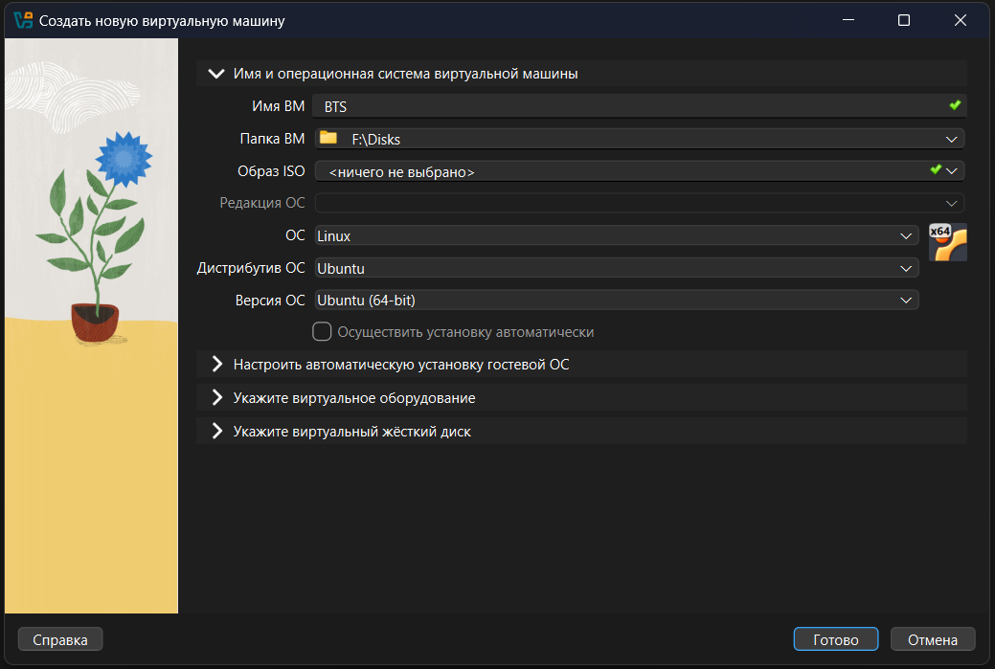
Рисунок 1 – создание операционной системы Ubuntu
Далее были настроены параметры оперативной памяти и количество процессоров (рисунок 2).
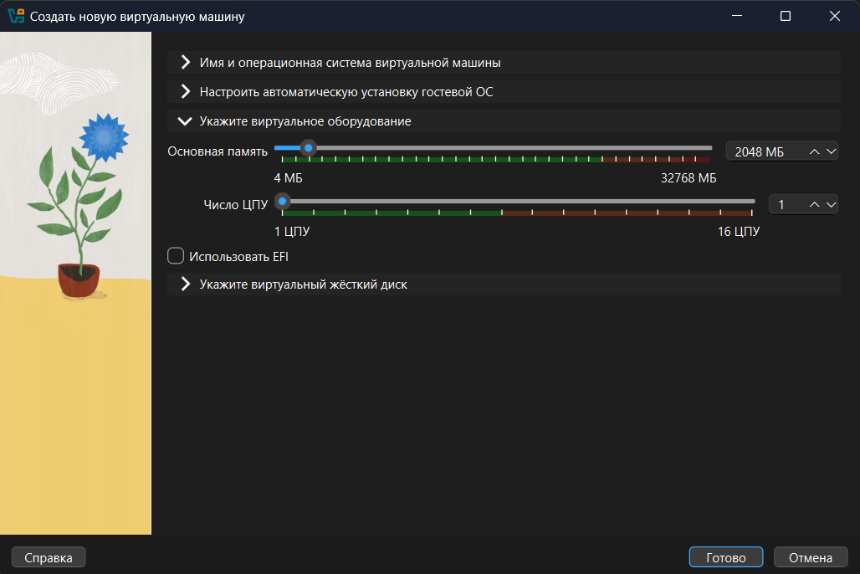
Рисунок 2 – настройка оперативной памяти и количества ЦПУ
Затем указан размер файла жёсткого диска (рисунок 3).
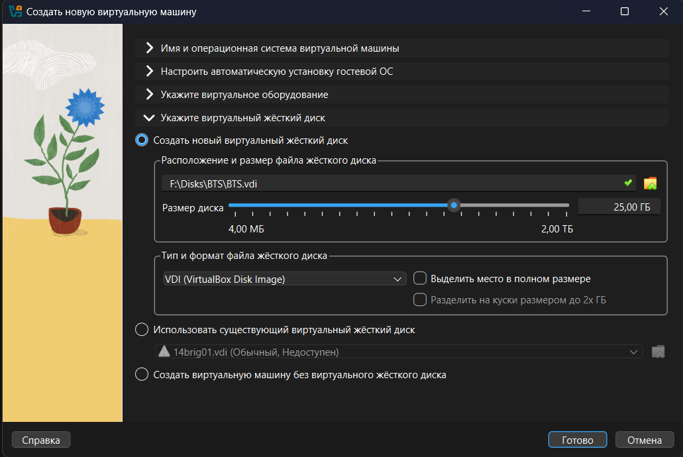
Рисунок 3 – настройка размера файла жесткого диска
После создания ВМ был выбран носитель операционной системы – ISO-образ Ubuntu (рисунок 4).
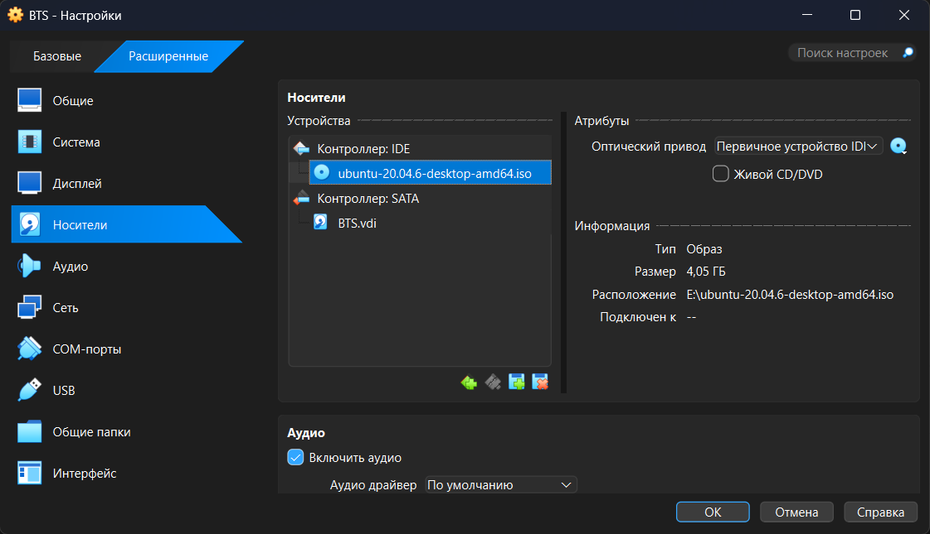
Рисунок 4 – установка носителя операционной системы
Также была настроена последовательность загрузки устройств (рисунок 5).
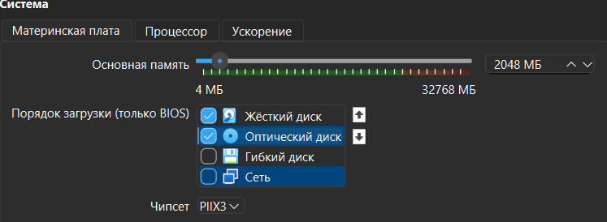
Рисунок 5 – настройка порядка загрузки

1.3 Создание виртуальной машины и установка Ubuntu
После настройки ВМ была запущена установка Ubuntu. На рисунке 6 показан процесс копирования файлов.
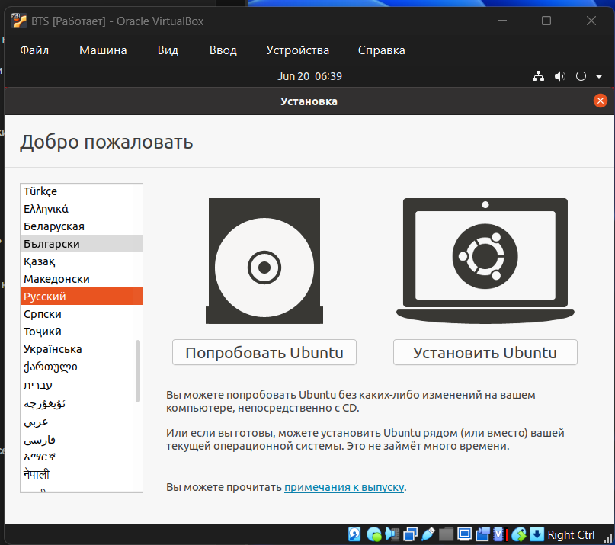
Рисунок 6 – установка операционной системы Ubuntu
В ходе установки были выбраны язык и раскладка клавиатуры (рисунок 7).
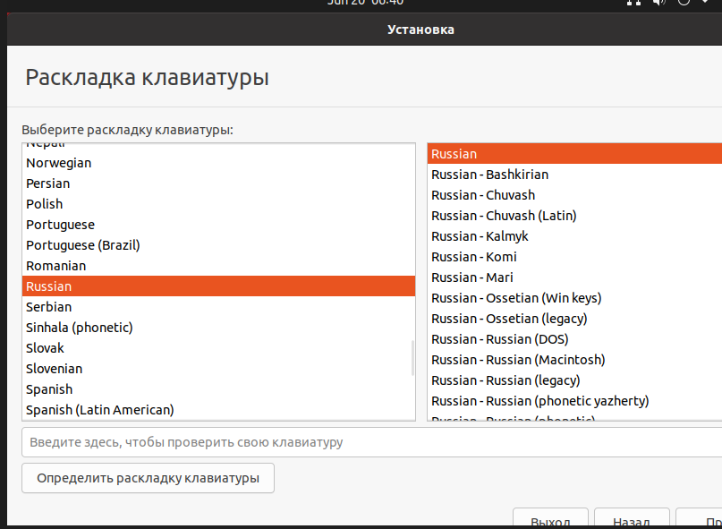
Рисунок 7 – выбор раскладки клавиатуры
Затем выбраны варианты установки (обычная установка с обновлениями) (рисунок 8).
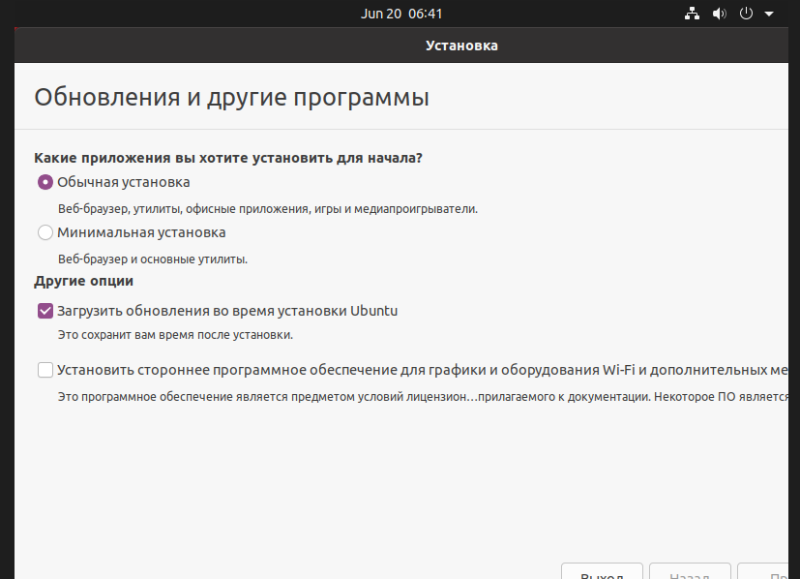
Рисунок 8 – варианты установки операционной системы
Далее создан профиль пользователя (имя, пароль) (рисунок 9).
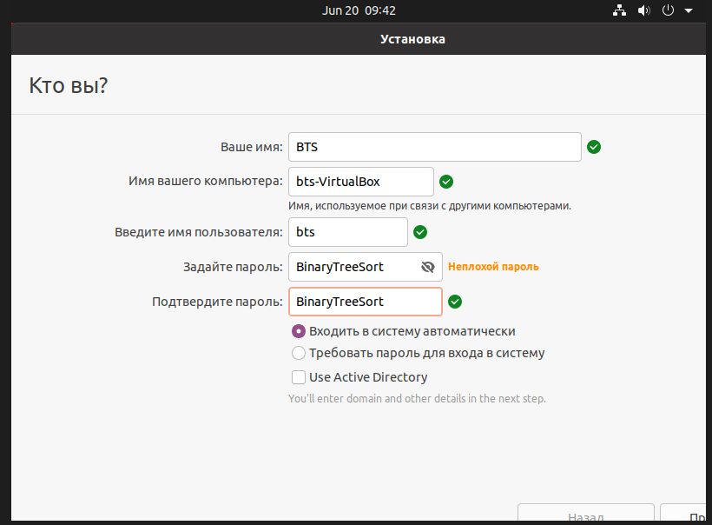
Рисунок 9 – создание и настройка профиля
После завершения копирования файлов появилось сообщение об успешной установке (рисунок 10).
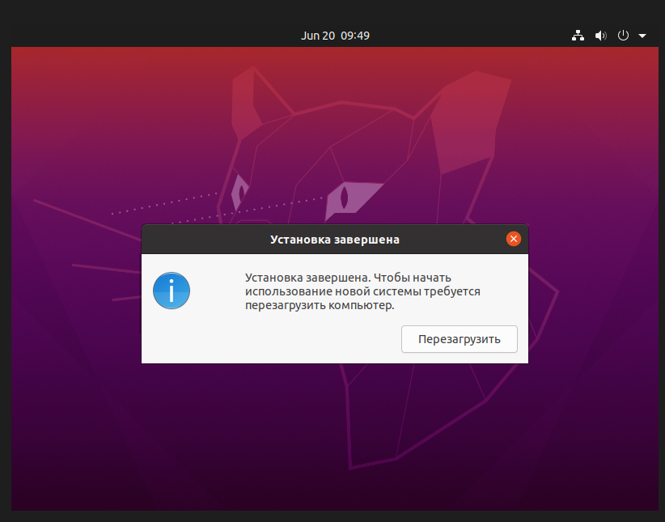
Рисунок 10 – завершение установки операционной системы

1.4 Обзор операционной системы Ubuntu
Ubuntu — это операционная система, основанная на Debian, с ядром Linux. Она состоит из следующих основных частей:
- Загрузчик GRUB – отвечает за начальную загрузку ОС и выбор параметров запуска.
- Ядро Linux – центральный компонент, управляющий ресурсами компьютера (процессор, память, устройства ввода-вывода).
- Демоны – фоновые службы, запускаемые при старте системы.
- Командная оболочка – интерпретатор команд (bash), позволяющий управлять системой через текстовый интерфейс.
- Графический сервер – реализует оконную систему (X-сервер).
- Среда рабочего стола – в Ubuntu используется GNOME, предоставляющий графический интерфейс.
- Приложения – пользовательские программы.
Преимущества Ubuntu:
- стабильность и безопасность;
- бесплатность;
- удобный менеджер пакетов apt;
- широкие возможности для разработки.
Информация о системе была получена командой lsb_release -a (рисунок 28 – информация о системе, приведён в конце отчёта).

2 Интегрированная среда разработки qt creator

2.1 Описание Qt Creator
Qt Creator — это кроссплатформенная свободная интегрированная среда разработки (IDE), предназначенная для создания приложений на языках C, C++ и QML. Она предоставляет удобный редактор с подсветкой синтаксиса, автодополнением, навигацией по коду, а также встроенные инструменты для компиляции, отладки и профилирования.
Основные возможности Qt Creator:
- интеграция с системами сборки qmake и CMake;
- поддержка Git и других систем контроля версий;
- встроенный отладчик GDB;
- визуальный дизайнер интерфейсов (Qt Designer);
- поддержка проектов для различных платформ (Linux, Windows, macOS).
Выбор данной IDE обусловлен её популярностью в среде Linux, хорошей интеграцией с компилятором GCC и удобством работы с проектами на C.

2.2 Установка Qt Creator в Ubuntu
Установка Qt Creator выполнялась через терминал с помощью менеджера пакетов apt. Предварительно были обновлены списки пакетов:
sudo apt update
Затем установлены необходимые компоненты:
sudo apt install build-essential qtcreator qt5-default
Пакет build-essential содержит компилятор GCC, утилиты make и другие инструменты для сборки. После установки среда стала доступна в меню приложений. На рисунке 11 показан созданный проект в Qt Creator.
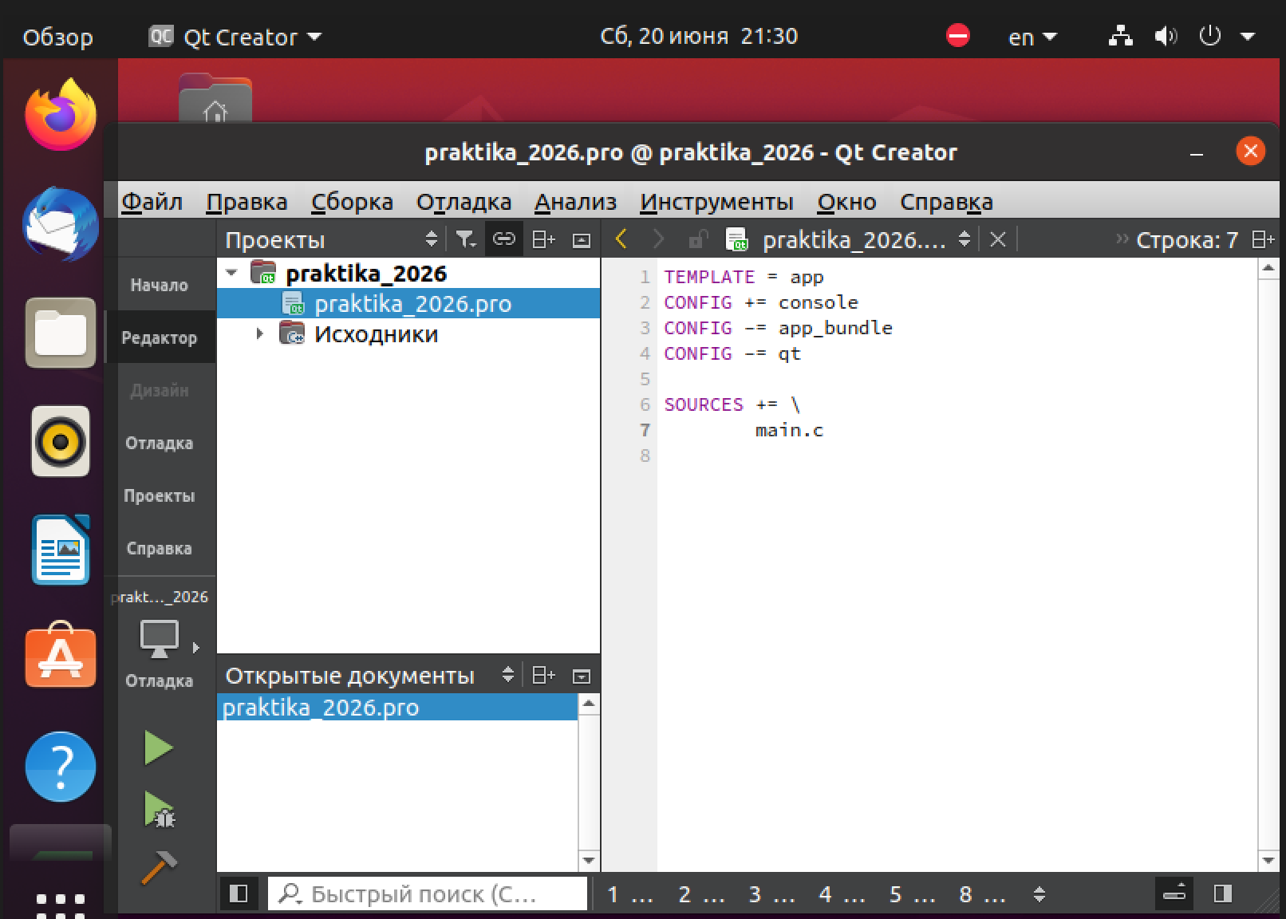
Рисунок 11 – создание проекта в Qt Creator

2.3 Создание проекта в Qt Creator
Для создания нового проекта была выбрана опция «Создать проект» на стартовой странице. В открывшемся диалоге выбран шаблон «Non-Qt Project» → «Plain C Application». На следующих шагах указаны:
- имя проекта – praktika_2026;
- путь к папке проекта;
- система сборки – qmake;
- комплект сборки – Desktop (GCC).
Далее в проект были добавлены файлы: main.c, bst.h и bst.c (рисунок 12 – создание исходных файлов). После создания файлов в редакторе были написаны коды модулей (рисунки 13, 14, 15).

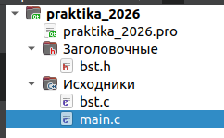
Рисунок 12 – создание исходных файлов
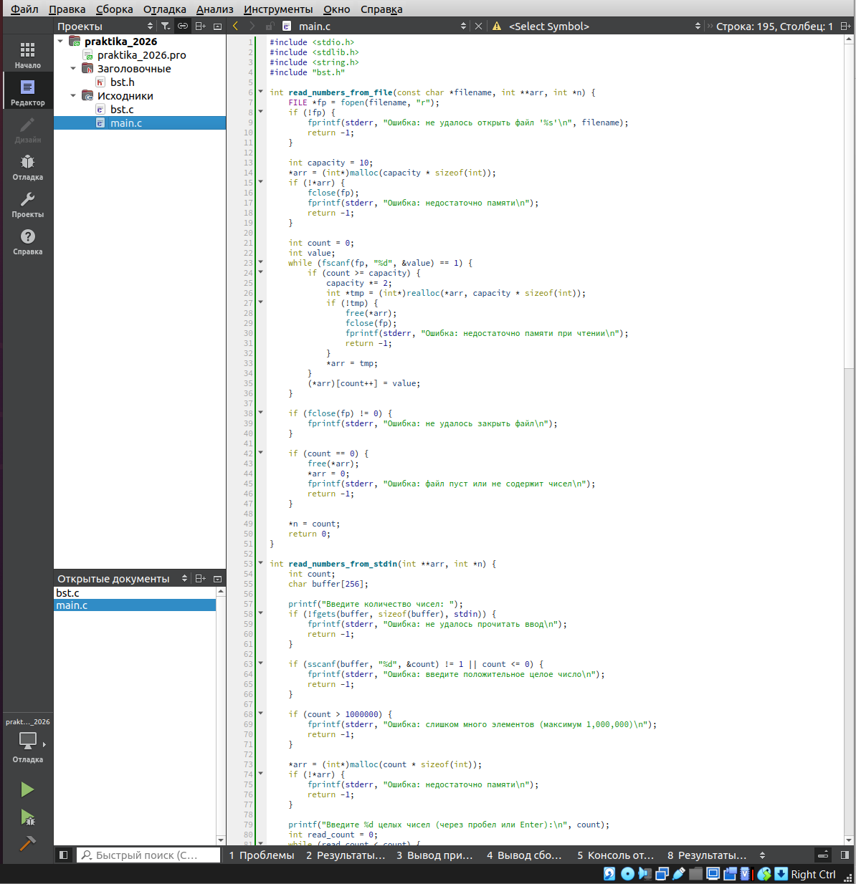
Рисунок 13 – файл «main.c»
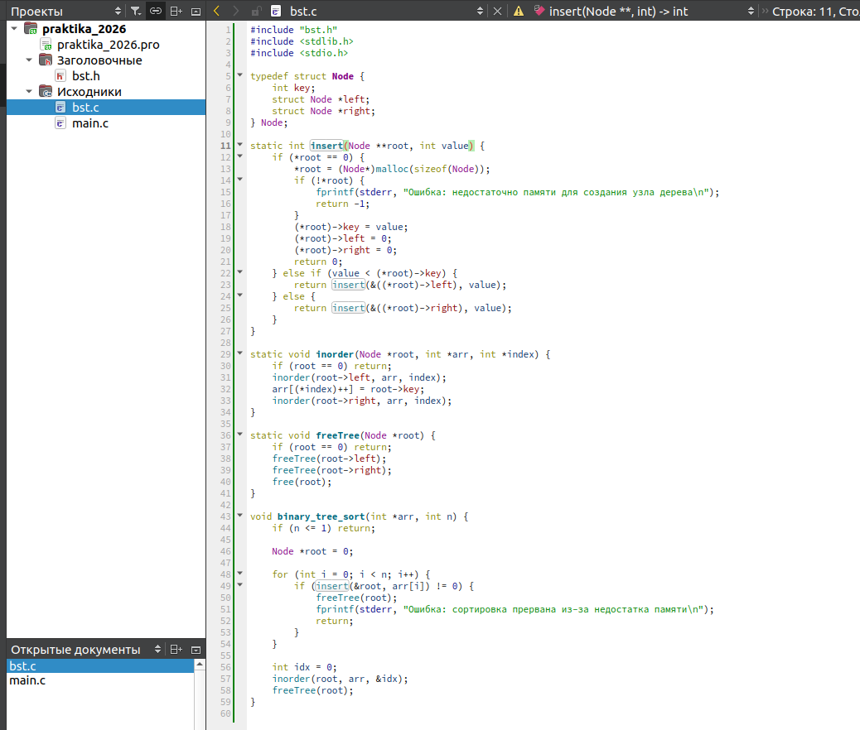
Рисунок 14 – файл «bst.c»
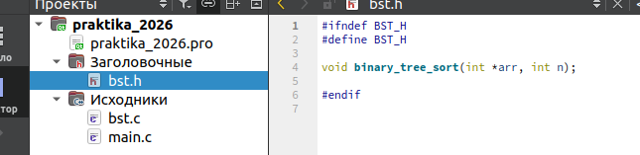
Рисунок 15 – файл «bst.h»
Структура папки проекта показана на рисунке 27 (структура папки проекта).
Файл praktika_2026.pro содержит настройки сборки:
TEMPLATE = app
CONFIG += console
CONFIG -= app_bundle
CONFIG -= qt
CONFIG += c
SOURCES += main.c bst.c
HEADERS += bst.h
В этом файле явно указано, что проект компилируется как C-программа, и подключены все необходимые исходники.

3 Разработка программы двоичной сортировки на языке С

3.1 Постановка задачи
В соответствии с вариантом №7 (из задания на практику) необходимо разработать программу на языке C, реализующую двоичную сортировку (binary tree sort). Программа должна:
- позволять ввод чисел с клавиатуры или из текстового файла;
- выполнять сортировку массива целых чисел по возрастанию с использованием бинарного дерева поиска;
- выводить результат на экран или записывать в файл;
- обрабатывать ошибки ввода, отсутствие файлов, недостаток памяти;
- содержать операции ветвления (if-else) и работы с файлами (fopen, fscanf, fprintf).

3.2 Описание алгоритма двоичной сортировки
Двоичная сортировка основана на построении бинарного дерева поиска (BST). Алгоритм состоит из трёх этапов:
- Построение дерева: для каждого элемента массива выполняется вставка в дерево по правилам: если значение меньше ключа узла, идём в левое поддерево, иначе – в правое. Дубликаты направляются в правое поддерево (для сохранения всех элементов).
- Симметричный обход (in-order): рекурсивно обходим левое поддерево, затем записываем текущий узел, затем правое поддерево. В результате получаем последовательность ключей в порядке возрастания.
- Освобождение памяти: после сортировки все узлы дерева удаляются.
Преимущества алгоритма:
- простота реализации;
- эффективен для частично упорядоченных данных.
Недостатки:
- в худшем случае (при уже отсортированных данных) дерево вырождается в список, и сложность становится O(n²);
- требуется дополнительная память O(n) для хранения дерева.
Сложность в среднем случае – O(n log n).

3.3 Структура программы и взаимодействие модулей
Программа состоит из трёх модулей:
- main.c – главный модуль, отвечает за:
- ввод данных (с клавиатуры или из файла);
- вывод результатов (на экран или в файл);
- обработку аргументов командной строки;
- вызов функции сортировки;
- управление памятью.
Ключевые функции:
- read_numbers_from_file() – чтение чисел из файла с динамическим расширением буфера;
- read_numbers_from_stdin() – ввод чисел с клавиатуры (с проверками);
- write_numbers_to_file() – запись отсортированного массива в файл;
- print_numbers() – вывод массива на экран;
- main() – управление режимами работы.
- bst.h – заголовочный файл, объявляющий прототип основной функции сортировки:
void binary_tree_sort(int *arr, int n);
- bst.c – реализация алгоритма двоичной сортировки:
- структура Node (ключ, левый, правый указатели);
- insert() – рекурсивная вставка элемента в дерево;
- inorder() – рекурсивный симметричный обход;
- freeTree() – освобождение памяти;
- binary_tree_sort() – управляющая функция.
Все вспомогательные функции объявлены как static, что обеспечивает инкапсуляцию.
Взаимодействие между модулями: main.c вызывает binary_tree_sort(), передавая указатель на массив и его размер. После выполнения массив оказывается отсортированным.

4 Компиляция и отладка программы

4.1 Компиляция проекта в Qt Creator
Для сборки проекта в Qt Creator используется система сборки qmake, которая генерирует Makefile, после чего вызывается компилятор GCC. Компиляция запускается нажатием кнопки «Собрать проект» (или Ctrl+B). В процессе компиляции в окне «Вывод сборки» отображаются команды и результаты.
На рисунке 16 показана проверка на ошибки (вывод компилятора с предупреждениями или ошибками). После исправления ошибок сборка прошла успешно – рисунок 17 (сборка проекта без ошибок).
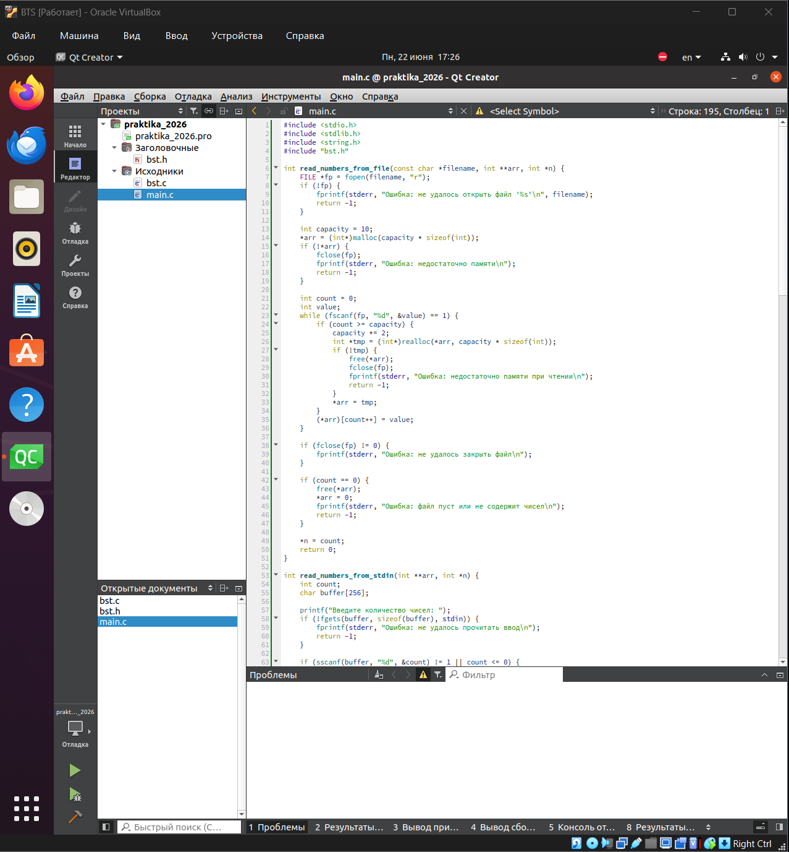
Рисунок 16 – проверка на ошибки
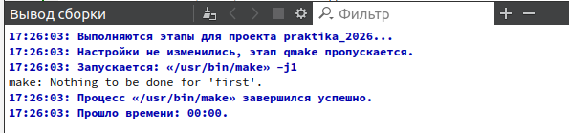
Рисунок 17 - сборка проекта без ошибок

4.2 Отладка программы в Qt Creator
Отладка является важным этапом разработки, позволяющим обнаружить логические ошибки. В Qt Creator встроен отладчик GDB (GNU Debugger). Для отладки необходимо:
- выбрать режим сборки «Debug» (вместо «Release»);
- установить точки останова (Breakpoints) щелчком по полю слева от номера строки;
- запустить отладку кнопкой «Начать отладку» (F5).
На рисунке 18 показан процесс отладки через точку останова. Программа остановлена на вызове функции binary_tree_sort, в панели локальных переменных видны значения arr и n. Пошаговое выполнение позволило убедиться в корректности алгоритма.
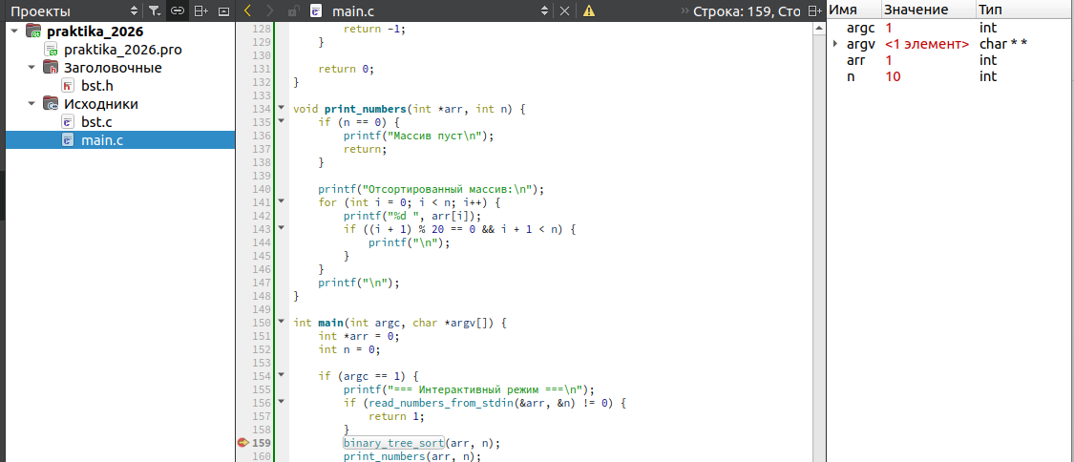
Рисунок 18 – отладка через точку останова
5 Тестирование программы
Программа была протестирована в трёх основных режимах, а также на обработку ошибочных ситуаций. Тестирование проводилось первым участником после интеграции модулей.

5.1 Тестирование в интерактивном режиме
Запуск программы без аргументов активирует интерактивный режим. Пользователь вводит количество элементов, затем сами числа. Программа выводит отсортированный массив. На рисунке 19 показан результат работы программы (интерактивный режим).
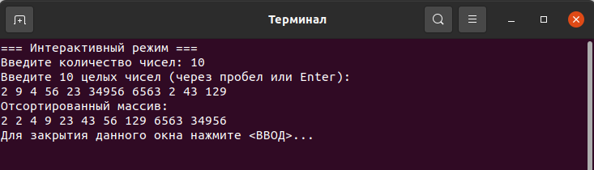
Рисунок 19 – результат работы программы

5.2 Тестирование с чтением из файла и выводом на экран
Создан текстовый файл input.txt (рисунок 20). Запуск с одним аргументом: ./praktika_2026 input.txt. Программа вывела отсортированный массив (рисунок 21).
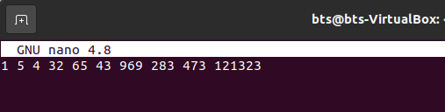
Рисунок 20 – запись файла input.txt
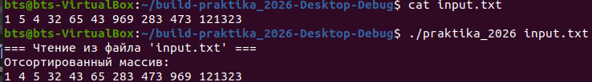
Рисунок 21 – проверка на чтение файла input.txt

5.3 Тестирование с записью в файл
Запуск с двумя аргументами: ./praktika_2026 input.txt output.txt. Программа сообщила об успешной записи в output.txt (рисунок 22). Проверка содержимого выходного файла подтвердила корректность сортировки.
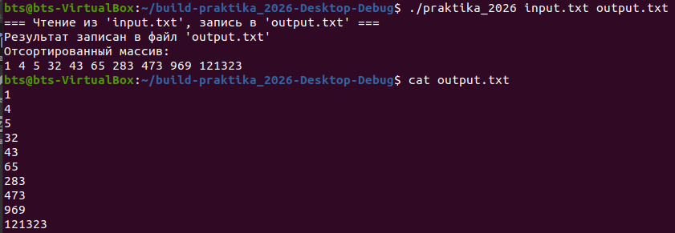
Рисунок 22 – проверка копирования файлов

5.4 Тестирование обработки ошибок
Были проверены следующие некорректные сценарии:
- Ввод букв вместо чисел – программа выдаёт сообщение об ошибке (рисунок 23).
- Ввод отрицательного количества элементов – сообщение об ошибке (рисунок 24).
- Пустой или несуществующий входной файл – программа выводит соответствующее сообщение (рисунки 25, 26).
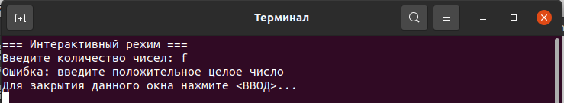
Рисунок 23 – проверка на ошибку ввода буквы
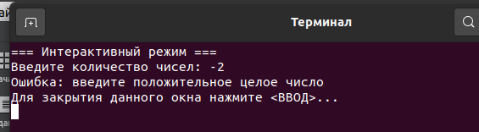
Рисунок 24 – проверка на ошибку ввода отрицательного числа
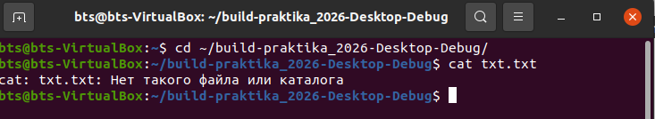
Рисунок 25 – проверка на ошибку пустого файла
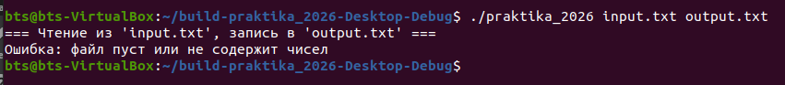
Рисунок 26 – проверка на ошибку копирования пустого файла
Все ошибки обрабатываются корректно, программа не завершается аварийно.

5.5 Анализ результатов тестирования
Все тесты пройдены успешно. Программа стабильно работает в трёх режимах, корректно сортирует массивы, включая граничные случаи, и адекватно реагирует на ошибочные действия пользователя. Использование динамического выделения памяти и её освобождение гарантируют отсутствие утечек.

6 О программе
На рисунке 27 представлена структура каталога проекта praktika_2026 после создания всех исходных файлов. В папке находятся файлы с исходными кодами: main.c, bst.c, bst.h, а также файл проекта praktika_2026.pro и файл настроек пользователя praktika_2026.pro.user.
Команда ls -la отображает права доступа, размер и дату последнего изменения каждого файла. Видно, что все необходимые модули присутствуют и готовы к компиляции.
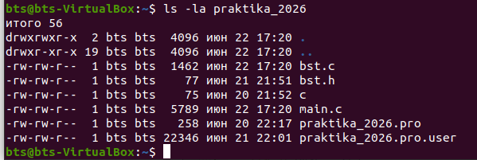
Рисунок 27 – структура папки проекта
На рисунке 28 приведён вывод команды cat /etc/os-release, которая показывает информацию об установленной операционной системе.
В выводе указаны название дистрибутива — Ubuntu, версия 20.04.6 LTS (Focal Fossa), а также ссылки на официальные ресурсы. Это подтверждает, что система установлена корректно и соответствует требованиям практики.
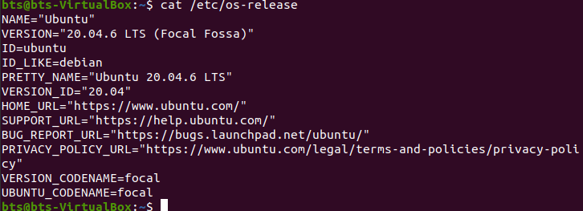
Рисунок 28 – информация о системе

7 Совместная работа
Для организации совместной работы над проектом использовались методология Scrum, система контроля версий Git, веб-сервис GitHub и мессенджер Discord для оперативной коммуникации. Это позволило эффективно распределить задачи между двумя участниками, отслеживать изменения в коде, синхронизировать результаты и контролировать выполнение каждого этапа.
Работа велась в соответствии с принципами Scrum. Весь объём работы был разбит на короткие спринты (по 1–2 дня). В начале каждого спринта формировался список задач (бэклог), который распределялся между участниками с учётом их компетенций. В конце спринта проводилась демонстрация результатов и планирование следующего этапа.
На протяжении всей практики поддерживалась постоянная связь между участниками. Основным каналом коммуникации являлся мессенджер Discord. Ежедневные встречи (Daily Stand-up) проводились в конце каждого дня в формате коротких созвонов (10–15 минут). Каждый участник отвечал на три вопроса:
- Что было сделано сегодня?
- Что планируется сделать завтра?
- Какие возникли препятствия (блокеры)?
Обсуждение после каждого этапа позволяло проверить соответствие результатов поставленным задачам, выявить ошибки на ранних стадиях и скорректировать план работы на следующий этап. Оперативное обсуждение в чате использовалось для решения мелких технических вопросов, обсуждения деталей реализации и координации действий.
Такой подход позволил:
- своевременно выявлять и устранять проблемы;
- избегать дублирования работы;
- обеспечивать прозрачность процесса для каждого участника.
Работа с кодом велась через Git и GitHub. Первый участник создал репозиторий на GitHub, инициализировал проект, создал файлы main.c, bst.h, bst.c и загрузил их в удалённый репозиторий. Второй участник выполнил клонирование репозитория, реализовал алгоритм двоичной сортировки в модуле bst.c и обновил файлы через коммиты. Внесённые изменения синхронизировались с удалённым репозиторием, что позволило обоим участникам иметь актуальную версию проекта.
На рисунке 29 представлена общая история коммитов в репозитории GitHub. Все коммиты подписаны понятными сообщениями, отражающими суть изменений.
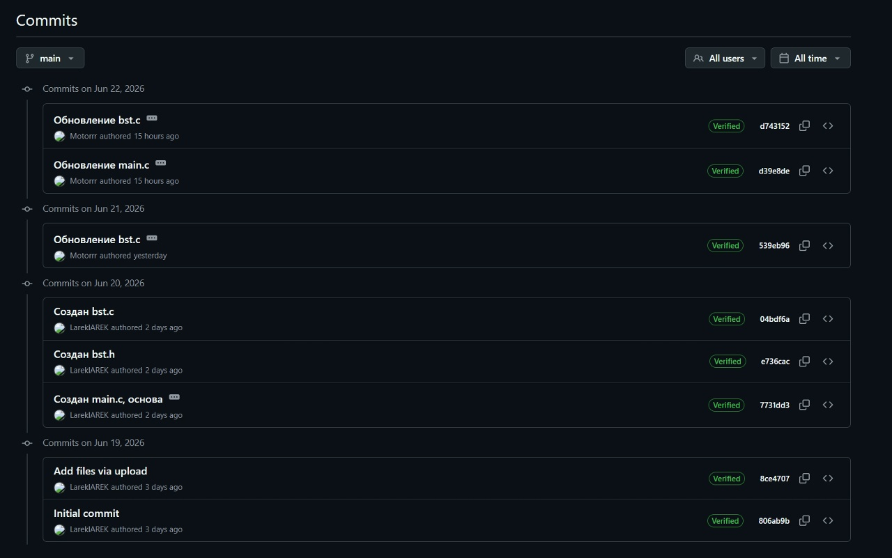
Рисунок 29 – история коммитов в репозитории
На начальном этапе работы были созданы основные файлы проекта: main.c (основа программы), bst.h (заголовочный файл) и bst.c (реализация алгоритма). Эти коммиты показаны на рисунке 30. Создание файлов происходило последовательно: сначала была заложена основа программы в main.c, затем добавлен заголовочный файл bst.h, после чего реализован сам алгоритм в bst.c.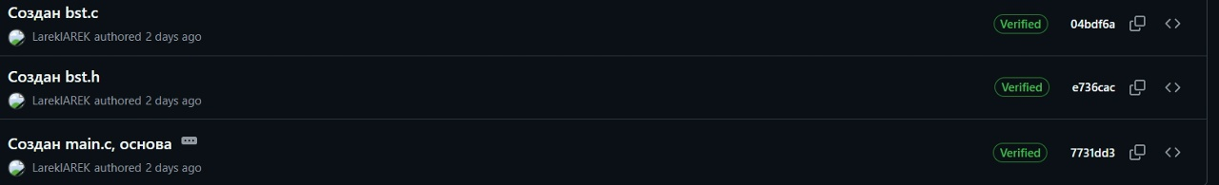
Рисунок 30 – Коммиты, выполненные на начальном этапе создания проекта
На этапе интеграции и отладки программы второй участник внёс обновления в модули bst.c и main.c, добавил обработку ошибок и исправил ошибки компиляции. Эти изменения отражены на рисунке 31. Всего на этом этапе было выполнено три коммита: сначала обновлён bst.c с добавлением обработки ошибок, затем обновлён main.c для интеграции модулей, и наконец исправлены ошибки компиляции в bst.c.
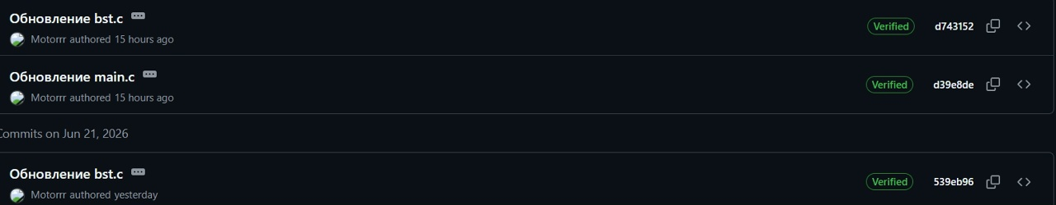
Рисунок 31 – Коммиты, выполненные на этапе интеграции и отладки программы
Таким образом, использование GitHub позволило вести совместную разработку без потери данных, отслеживать изменения и возвращаться к предыдущим версиям кода, распределить задачи между участниками и интегрировать их результаты, а также иметь резервную копию проекта в облачном хранилище.
Ссылка на удалённый репозиторий проекта:
https://github.com/LareklAREK/BinaryTreeSort.git
Заключение
В ходе выполнения учебной практики были достигнуты следующие результаты:
- Установлена и настроена операционная система Ubuntu 20.04 на виртуальную машину Oracle VirtualBox.
- Освоена интегрированная среда разработки Qt Creator, изучены её основные функции: создание проекта, компиляция, отладка.
- Разработана программа на языке C, реализующая алгоритм двоичной сортировки (вариант №7) с поддержкой ввода/вывода данных через консоль и файлы.
- Программа прошла всестороннее тестирование, включая обработку ошибок, и показала корректную работу.
- Использована система контроля версий Git и сервис GitHub для совместной разработки двумя участниками, что позволило эффективно разделить обязанности и интегрировать модули.
Полученные навыки работы с Linux, инструментами разработки и алгоритмами сортировки являются фундаментальными для дальнейшего изучения программной инженерии. В перспективе программа может быть усовершенствована путём балансировки дерева (например, АВЛ-дерево) для улучшения производительности в худших случаях.

Список используемой литературы
- Керниган, Б. В. Язык программирования C / Б. В. Керниган, Д. М. Ричи. – М. : Национальный Открытый Университет, 2024. – 304 с.
- Кнут, Д. Э. Искусство программирования : в 3 т. Т. 3. Сортировка и поиск / Д. Э. Кнут. – 2-е изд. – М. : Вильямс, 2018. – 832 с.
- Седжвик, Р. Алгоритмы на C / Р. Седжвик. – М. : Вильямс, 2016. – 1056 с.
- Колисниченко, Д. Н. Linux : полное руководство / Д. Н. Колисниченко. – СПб. : БХВ-Петербург, 2023. – 800 с.
- Ubuntu 20.04 LTS : официальная документация [Электронный ресурс]. – Режим доступа: https://ubuntu.com/ (дата обращения: 22.06.2026).
- Oracle VM VirtualBox : руководство пользователя [Электронный ресурс]. – Режим доступа: https://www.virtualbox.org/ (дата обращения: 22.06.2026).
- Qt Creator : документация [Электронный ресурс]. – Режим доступа: https://doc.qt.io/qtcreator/ (дата обращения: 22.06.2026).
- Сортировка с помощью двоичного дерева [Электронный ресурс]. – Режим доступа: https://ru.wikipedia.org/wiki/Tree_sort (дата обращения: 22.06.2026).

Приложение А.
A.1 Файл main.c
#include <stdio.h>
#include <stdlib.h>
#include <string.h>
#include "bst.h"

int read_numbers_from_file(const char *filename, int **arr, int *n) {
FILE *fp = fopen(filename, "r");
if (!fp) {
fprintf(stderr, "Ошибка: не удалось открыть файл '%s'\n", filename);
return -1;
}

int capacity = 10;
*arr = (int*)malloc(capacity * sizeof(int));
if (!*arr) {
fclose(fp);
fprintf(stderr, "Ошибка: недостаточно памяти\n");
return -1;
}

int count = 0;
int value;
while (fscanf(fp, "%d", &value) == 1) {
if (count >= capacity) {
capacity *= 2;
int *tmp = (int*)realloc(*arr, capacity * sizeof(int));
if (!tmp) {
free(*arr);
fclose(fp);
fprintf(stderr, "Ошибка: недостаточно памяти при чтении\n");
return -1;
}
*arr = tmp;
}
(*arr)[count++] = value;
}

if (fclose(fp) != 0) {
fprintf(stderr, "Ошибка: не удалось закрыть файл\n");
}

if (count == 0) {
free(*arr);
*arr = 0;
fprintf(stderr, "Ошибка: файл пуст или не содержит чисел\n");
return -1;
}

*n = count;
return 0;
}

int read_numbers_from_stdin(int **arr, int *n) {
int count;
char buffer[256];

printf("Введите количество чисел: ");
if (!fgets(buffer, sizeof(buffer), stdin)) {
fprintf(stderr, "Ошибка: не удалось прочитать ввод\n");
return -1;
}

if (sscanf(buffer, "%d", &count) != 1 || count <= 0) {
fprintf(stderr, "Ошибка: введите положительное целое число\n");
return -1;
}

if (count > 1000000) {
fprintf(stderr, "Ошибка: слишком много элементов (максимум 1,000,000)\n");
return -1;
}

*arr = (int*)malloc(count * sizeof(int));
if (!*arr) {
fprintf(stderr, "Ошибка: недостаточно памяти\n");
return -1;
}

printf("Введите %d целых чисел (через пробел или Enter):\n", count);
int read_count = 0;
while (read_count < count) {
if (!fgets(buffer, sizeof(buffer), stdin)) {
free(*arr);
fprintf(stderr, "Ошибка: не удалось прочитать ввод\n");
return -1;
}

char *ptr = buffer;
int num;
int parsed;
while (sscanf(ptr, "%d%n", &num, &parsed) == 1) {
(*arr)[read_count++] = num;
ptr += parsed;
if (read_count >= count) break;
}

if (read_count < count) {
printf("Введите ещё %d чисел: ", count - read_count);
}
}

*n = count;
return 0;
}

int write_numbers_to_file(const char *filename, int *arr, int n) {
if (n == 0) {
fprintf(stderr, "Ошибка: массив пуст, запись не выполнена\n");
return -1;
}

FILE *fp = fopen(filename, "w");
if (!fp) {
fprintf(stderr, "Ошибка: не удалось создать файл '%s'\n", filename);
return -1;
}

for (int i = 0; i < n; i++) {
if (fprintf(fp, "%d\n", arr[i]) < 0) {
fclose(fp);
fprintf(stderr, "Ошибка: не удалось записать данные в файл\n");
return -1;
}
}

if (fclose(fp) != 0) {
fprintf(stderr, "Ошибка: не удалось закрыть файл\n");
return -1;
}

return 0;
}

void print_numbers(int *arr, int n) {
if (n == 0) {
printf("Массив пуст\n");
return;
}

printf("Отсортированный массив:\n");
for (int i = 0; i < n; i++) {
printf("%d ", arr[i]);
if ((i + 1) % 20 == 0 && i + 1 < n) {
printf("\n");
}
}
printf("\n");
}

int main(int argc, char *argv[]) {
int *arr = 0;
int n = 0;

if (argc == 1) {
printf("=== Интерактивный режим ===\n");
if (read_numbers_from_stdin(&arr, &n) != 0) {
return 1;
}
binary_tree_sort(arr, n);
print_numbers(arr, n);
}
else if (argc == 2) {
printf("=== Чтение из файла '%s' ===\n", argv[1]);
if (read_numbers_from_file(argv[1], &arr, &n) != 0) {
return 1;
}
binary_tree_sort(arr, n);
print_numbers(arr, n);
}
else if (argc == 3) {
printf("=== Чтение из '%s', запись в '%s' ===\n", argv[1], argv[2]);
if (read_numbers_from_file(argv[1], &arr, &n) != 0) {
return 1;
}
binary_tree_sort(arr, n);
if (write_numbers_to_file(argv[2], arr, n) != 0) {
free(arr);
return 1;
}
printf("Результат записан в файл '%s'\n", argv[2]);
print_numbers(arr, n);
}
else {
fprintf(stderr, "Использование:\n"
" %s - интерактивный ввод с клавиатуры\n"
" %s <входной_файл> - чтение из файла, вывод на экран\n"
" %s <входной> <выходной> - чтение из файла, запись в файл\n",
argv[0], argv[0], argv[0]);
return 1;
}

if (arr) free(arr);
return 0;
}
A.2 Файл bst.h
#ifndef BST_H
#define BST_H

void binary_tree_sort(int *arr, int n);

#endif
A.3 Файл bst.c
#include "bst.h"
#include <stdlib.h>
#include <stdio.h>

typedef struct Node {
int key;
struct Node *left;
struct Node *right;
} Node;

static int insert(Node **root, int value) {
if (*root == 0) {
*root = (Node*)malloc(sizeof(Node));
if (!*root) {
fprintf(stderr, "Ошибка: недостаточно памяти для создания узла дерева\n");
return -1;
}
(*root)->key = value;
(*root)->left = 0;
(*root)->right = 0;
return 0;
} else if (value < (*root)->key) {
return insert(&((*root)->left), value);
} else {
return insert(&((*root)->right), value);
}
}

static void inorder(Node *root, int *arr, int *index) {
if (root == 0) return;
inorder(root->left, arr, index);
arr[(*index)++] = root->key;
inorder(root->right, arr, index);
}

static void freeTree(Node *root) {
if (root == 0) return;
freeTree(root->left);
freeTree(root->right);
free(root);
}

void binary_tree_sort(int *arr, int n) {
if (n <= 1) return;

Node *root = 0;

for (int i = 0; i < n; i++) {
if (insert(&root, arr[i]) != 0) {
freeTree(root);
fprintf(stderr, "Ошибка: сортировка прервана из-за недостатка памяти\n");
return;
}
}

int idx = 0;
inorder(root, arr, &idx);
freeTree(root);
}

Приложение Б.

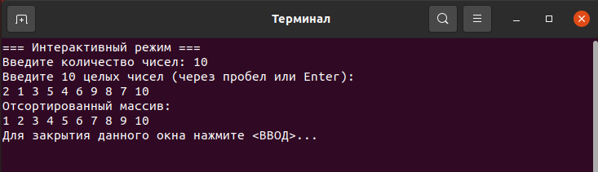

Рисунок Б.1 – работа программы

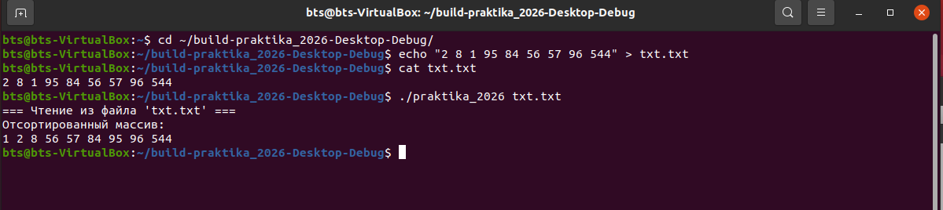

Рисунок Б.2 – работа программы через чтение текстового файла

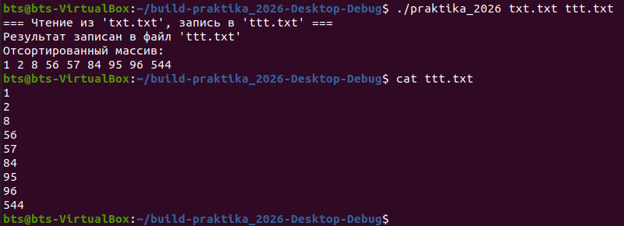

Рисунок Б.3 – работа программы через копирование файла

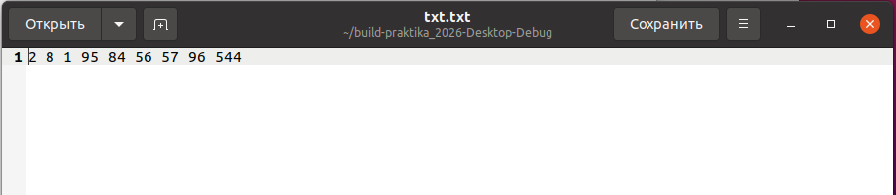

Рисунок Б.4 – проверка записи результата файла txt.txt

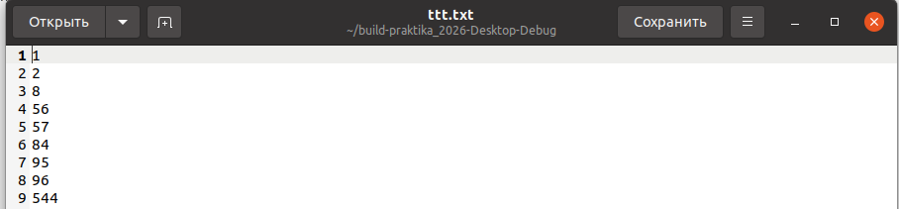

Рисунок Б.5 – проверка записи результата файла ttt.txt

